MK. IFB-201 Grafika Komputer Terapan
TA 2024-2025

UAS
Grafika Komputer Terapan

Disusun oleh

Kelompok – 4

15-2023-146 | - | Rizki Saepul Aziz
15-2023-155 | - | Pasha Muhammad N

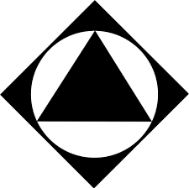

Prodi Informatika
Fakultas Teknologi Industri
Institut Teknologi Nasional
Bandung
2025

Pemancingan
Dalam dunia komputer grafik, transformasi geometri merupakan teknik fundamental yang memungkinkan kita untuk memanipulasi posisi, orientasi, dan ukuran objek dalam ruang 2 dimensi. Melalui implementasi kode animasi memancing ini, kita dapat melihat bagaimana transformasi geometri berperan penting dalam menciptakan animasi yang dinamis dan interaktif.
- Pendahuluan
Transformasi geometri pada objek 2 dimensi melibatkan tiga operasi dasar: translasi, rotasi, dan refleksi. Setiap transformasi ini memiliki peran khusus dalam menghasilkan gerakan dan efek visual yang diinginkan.
- Dev-C++ Mengunakan OpenGL
Dev-C++ adalah IDE (Integrated Development Environment) untuk pemrograman C dan C++. Dengan Dev-C++, programmer dapat menulis, mengedit, mengompilasi, dan menjalankan program C++ dalam satu lingkungan yang sederhana dan ringan. IDE ini mendukung berbagai pustaka eksternal seperti OpenGL, sehingga cocok digunakan untuk pengembangan grafis 2D dan 3D berbasis C++.
- OpenGL
OpenGL (Open Graphics Library) adalah API lintas platform yang dirancang untuk pengembangan aplikasi grafis 2D dan 3D. OpenGL populer karena beberapa alasan berikut:
- Kemampuan Tinggi: Memungkinkan rendering grafis secara real-time, sehingga ideal untuk aplikasi seperti game, simulasi, dan visualisasi ilmiah.
- Portabilitas: Dapat digunakan pada berbagai perangkat keras dan sistem operasi.
- Berbasis State Machine: OpenGL beroperasi dengan mengatur status (state) yang digunakan untuk menggambar objek grafis.
Cara kerja OpenGL mencakup:
- Pendefinisian Objek: Membuat representasi objek grafis seperti titik, garis, dan poligon.
- Rendering: Mengonversi definisi objek menjadi gambar yang ditampilkan di layar.
- Transformasi: Mengelola posisi, skala, rotasi, serta proyeksi objek dalam ruang 2D atau 3D.
- Pencahayaan dan Tekstur: Menambahkan efek visual, termasuk bayangan, pencahayaan, dan pola permukaan.
- Kaitan Dev-C++ dan OpenGL
Dev-C++ menyediakan platform untuk menulis kode C++ yang mengakses pustaka OpenGL. Dengan menambahkan pustaka seperti GLUT atau GLEW, Dev-C++ dapat digunakan untuk:
- Membuat grafik interaktif.
- Menangani input pengguna (mouse dan keyboard).
- Membuat animasi berbasis frame.
- Mengembangkan aplikasi grafis untuk simulasi, game, atau aplikasi teknik.
Contoh Penggunaan OpenGL:
- Membuat grafik 2D sederhana seperti lingkaran atau segitiga.
- Mengembangkan dunia 3D dengan efek pencahayaan dan tekstur.
- Menyimulasikan gerakan benda di ruang 3D.
- Source code sebelum transformasi
Code | Penjelasan
#include <GL/glut.h>  #include <math.h>  #include <stdio.h>  #include <stdbool.h>  #define PI 3.14159265359 | Memanggil Library OpenGL di Dev-C++
void drawCircle(float cx, float cy, float r, int segments) {  int i;  float theta, x, y;  glBegin(GL_POLYGON);  for (i = 0; i < segments; i++) {  theta = 2.0f * PI * (float)i / (float)segments;  x = r * cos(theta);  y = r * sin(theta);  glVertex2f(x + cx, y + cy);  }  glEnd();  } | Fungsi ini menggambar lingkaran dengan jumlah segmen yang ditentukan oleh parameter segments. Lingkaran ini terbentuk dengan menghubungkan titik-titik yang dihitung menggunakan rumus trigonometri, membentuk sebuah poligon dengan banyak sisi. Semakin banyak segmen yang digunakan, semakin halus bentuk lingkaran yang dihasilkan.  Fungsi ini nanti akan di panggil untuk format lingkaran pada objek yang berbetuk lingkaran
void drawFan() {  int i;  glColor3f(0.4f, 0.4f, 0.4f);  glBegin(GL_QUADS);  glVertex2f(-0.05f, -0.5f);  glVertex2f(0.05f, -0.5f);  glVertex2f(0.05f, 0.0f);  glVertex2f(-0.05f, 0.0f);  glEnd();  glColor3f(0.2f, 0.2f, 0.2f);  drawCircle(0.0f, -0.5f, 0.05f, 20);  glPushMatrix();  glTranslatef(0.0f, -0.5f, 0.0f);  glRotatef(fanRotation, 0.0f, 0.0f, 1.0f);  glColor3f(0.6f, 0.6f, 0.6f);  for(i = 0; i < 4; i++) {  glRotatef(90.0f, 0.0f, 0.0f, 1.0f);  glBegin(GL_TRIANGLES);  glVertex2f(0.0f, 0.0f);  glVertex2f(0.2f, 0.1f);  glVertex2f(0.2f, -0.1f);  glEnd();  }  glPopMatrix();  } | Fungsi drawFan() digunakan untuk menggambar sebuah objek kipas dengan tiang, pusat, dan baling-baling. Tiang kipas digambar sebagai persegi panjang yang berwarna abu-abu, dan pusat kipas digambar sebagai lingkaran kecil yang terletak di posisi (0.0f, -0.5f).  Setiap baling-baling digambar sebagai segitiga, dengan empat baling-baling yang ditempatkan pada posisi yang tepat untuk membentuk bentuk kipas. Baling-baling digambar dengan rotasi 90 derajat di setiap langkah perulangan untuk memastikan bahwa mereka tersebar merata mengelilingi pusat kipas.
void drawCloud(float x, float y) {  glColor3f(1.0f, 1.0f, 1.0f);  drawCircle(x, y, 0.1f, 30);  drawCircle(x + 0.1f, y, 0.08f, 30);  drawCircle(x - 0.1f, y, 0.08f, 30);  } | Fungsi drawCloud menggambar sebuah awan menggunakan tiga lingkaran putih dengan memanggil fungsi mengambar lingkaran diatas. Fungsi ini menghasilkan bentuk awan dengan tiga lingkaran yang saling bertumpukan.
void drawPlatform() {  glColor3f(0.5f, 0.35f, 0.05f);  glBegin(GL_QUADS);  glVertex2f(-0.1f, -0.5f);  glVertex2f(0.1f, -0.5f);  glVertex2f(0.1f, -0.5f);  glVertex2f(-0.1f, -0.5f);  glEnd();  glBegin(GL_QUADS);  glVertex2f(-1.5f, -0.4f);  glVertex2f(1.5f, -0.4f);  glVertex2f(1.5f, -0.5f);  glVertex2f(-1.5f, -0.5f);  glEnd();  } | Funsi ini untuk menggambarkan papan pijakan objek orang. Fungsi drawPlatform menggambar sebuah platform yang terdiri dari dua bagian: tiang penyangga dan papan horizontal.
void drawFish(float x, float y, float scale) {  int i;  glPushMatrix();  glTranslatef(x, y, 0.0f);  glScalef(scale, scale, 1.0f);  glColor3f(1.0f, 0.6f, 0.0f);  glBegin(GL_POLYGON);  for(i = 0; i < 30; i++) {  float theta = 2.0f * PI * (float)i / 30.0f;  float rx = 0.1f;  float ry = 0.05f;  glVertex2f(rx * cos(theta), ry * sin(theta));  }  glEnd();  glColor3f(1.0f, 0.5f, 0.0f);  glBegin(GL_TRIANGLES);  glVertex2f(-0.1f, 0.0f);  glVertex2f(-0.2f, 0.05f);  glVertex2f(-0.2f, -0.05f);  glEnd();  glPopMatrix();  } | Fungsi drawFish menggambar ikan dengan posisi, skala, dan bentuk yang dapat disesuaikan. Fungsi ini menghasilkan gambar ikan dengan badan elips dan ekor segitiga, serta dapat diposisikan dan diskalakan sesuai dengan parameter yang diberikan.
void drawFisherman() {  glColor3f(1.0f, 0.8f, 0.6f);  drawCircle(0.0f, -0.05f, 0.1f, 30);  glColor3f(0.2f, 0.2f, 0.8f);  glBegin(GL_POLYGON);  glVertex2f(-0.1f, -0.15f);  glVertex2f(0.1f, -0.15f);  glVertex2f(0.1f, -0.35f);  glVertex2f(-0.1f, -0.35f);  glEnd();  glColor3f(0.0f, 0.0f, 0.0f);  glBegin(GL_LINES);  glVertex2f(-0.05f, -0.35f);  glVertex2f(-0.05f, -0.45f);  glVertex2f(0.05f, -0.35f);  glVertex2f(0.05f, -0.45f);  glEnd();  glPushMatrix();  glTranslatef(0.1f, -0.2f, 0.0f);  glColor3f(0.6f, 0.3f, 0.0f);  glBegin(GL_LINES);  glVertex2f(0.0f, 0.0f);  glVertex2f(0.3f, 0.0f);  glEnd();  glColor3f(0.0f, 0.0f, 0.0f);  glBegin(GL_LINES);  glVertex2f(0.3f, 0.0f);  glVertex2f(hookX, -hookY + 0.1f * sin(glutGet(GLUT_ELAPSED_TIME) * 0.002f));  glEnd();  glColor3f(1.0f, 0.0f, 0.0f);  drawCircle(hookX, -hookY + 0.1f * sin(glutGet(GLUT_ELAPSED_TIME) * 0.002f), 0.02f, 20);  glPopMatrix(); | Fungsi drawFisherman menggambar seorang pemancing dengan kepala, badan, kaki, serta pancing memiliki tali dan umpan pancing digambar sebagai lingkaran kecil. Fungsi ini menghasilkan gambar pemancing lengkap dengan alat pancing yang berdiri diatas objek papan pijakan yang sudah di buat di fungsi drawPlatform()
void drawWater() {  float x;  glColor3f(0.0f, 0.6f, 1.0f);  glBegin(GL_POLYGON);  glVertex2f(-1.0f, -0.5f);  glVertex2f(1.0f, -0.5f);  glVertex2f(1.0f, -1.0f);  glVertex2f(-1.0f, -1.0f);  glEnd();  } | Fungsi drawWater menggambar permukaan air sebagai sebuah persegi panjang berwarna biru. Fungsi ini menghasilkan permukaan air yang membentang di bawah objek papan pijakan
void display() {  glClear(GL_COLOR_BUFFER_BIT);  glLoadIdentity();  glBegin(GL_QUADS);  glColor3f(0.6f, 0.8f, 1.0f);  glVertex2f(-1.0f, 1.0f);  glVertex2f(1.0f, 1.0f);  glColor3f(0.8f, 0.9f, 1.0f);  glVertex2f(1.0f, -0.5f);  glVertex2f(-1.0f, -0.5f);  glEnd();  drawCloud(cloudPosition, 0.7f);  drawCloud(cloudPosition + 0.8f, 0.8f);  drawCloud(cloudPosition + 1.6f, 0.7f);  drawWater();  drawPlatform();  drawFisherman();  drawFish(fishX, fishY, fishScale);  glPushMatrix();  glTranslatef(0.7f, 0.0f, 0.0f);  drawFan();  glPopMatrix();  glutSwapBuffers();  } | Fungsi display bertugas untuk menggambar seluruh scene menggunakan OpenGL. Pertama, layar dibersihkan untuk frame berikutnya dengan glClear(GL_COLOR_BUFFER_BIT) dan transformasi direset dengan glLoadIdentity(). Kemudian, langit digambar menggunakan dua warna gradasi melalui glBegin(GL_QUADS).  Tiga awan digambar pada posisi berbeda dengan menggunakan fungsi drawCloud. Permukaan air digambar menggunakan drawWater, sementara platform dan pemancing digambar menggunakan fungsi drawPlatform dan drawFisherman. Ikan digambar pada posisi (fishX, fishY) dengan skala fishScale menggunakan fungsi drawFish.
int main(int argc, char** argv) {  glutInit(&argc, argv);  glutInitDisplayMode(GLUT_DOUBLE | GLUT_RGB);  glutInitWindowSize(800, 600);  glutCreateWindow("Animasi Memancing dengan Ikan");  glClearColor(1.0f, 1.0f, 1.0f, 1.0f);  glutDisplayFunc(display);  glutTimerFunc(0, update, 0);  glutMainLoop();  return 0;  } | Fungsi ini menginisialisasi jendela OpenGL, mengonfigurasi tampilan, dan menjalankan loop utama .

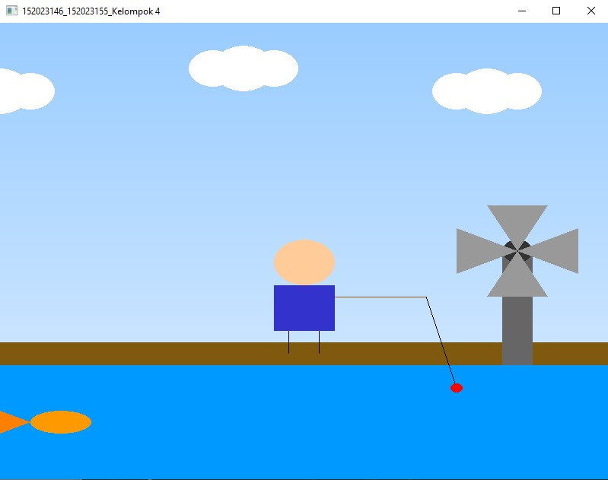
- Output hasil sebelum transormasi
Gambar 4.1 Sebelum Transformasi

- Source code sesudah transfomasi
Code | Penjelasan
#include <GL/glut.h>  #include <math.h>  #include <stdio.h>  #include <stdbool.h>  #define PI 3.14159265359 | Memanggil Library OpenGL di Dev-C++
static float rodAngle = 0.0f;  static float fanRotation = 0.0f;  static float cloudPosition = -1.0f;  static float fishX = -0.8f;  static float fishY = -0.7f;  static float fishScale = 1.0f;  static float hookX = 0.4f;  static float hookY = 0.4f; | variabel-variabel ini digunakan untuk mengontrol posisi awal rotasi, dan skala dari berbagai elemen dalam sebuah animasi atau simulasi, seperti ikan, kait, kipas, dan awan.
void drawCircle(float cx, float cy, float r, int segments) {  int i;  float theta, x, y;  glBegin(GL_POLYGON);  for (i = 0; i < segments; i++) {  theta = 2.0f * PI * (float)i / (float)segments;  x = r * cos(theta);  y = r * sin(theta);  glVertex2f(x + cx, y + cy);  }  glEnd();  } | Fungsi ini menggambar lingkaran dengan jumlah segmen yang ditentukan oleh parameter segments. Lingkaran ini terbentuk dengan menghubungkan titik-titik yang dihitung menggunakan rumus trigonometri, membentuk sebuah poligon dengan banyak sisi. Semakin banyak segmen yang digunakan, semakin halus bentuk lingkaran yang dihasilkan.  Fungsi ini nanti akan di panggil untuk format lingkaran pada objek yang berbetuk lingkaran
void drawFan() {  int i;  glColor3f(0.4f, 0.4f, 0.4f);  glBegin(GL_QUADS);  glVertex2f(-0.05f, -0.5f);  glVertex2f(0.05f, -0.5f);  glVertex2f(0.05f, 0.0f);  glVertex2f(-0.05f, 0.0f);  glEnd();  glColor3f(0.2f, 0.2f, 0.2f);  drawCircle(0.0f, -0.5f, 0.05f, 20);  glPushMatrix();  glTranslatef(0.0f, -0.5f, 0.0f);  glRotatef(fanRotation, 0.0f, 0.0f, 1.0f);  glColor3f(0.6f, 0.6f, 0.6f);  for(i = 0; i < 4; i++) {  glRotatef(90.0f, 0.0f, 0.0f, 1.0f);  glBegin(GL_TRIANGLES);  glVertex2f(0.0f, 0.0f);  glVertex2f(0.2f, 0.1f);  glVertex2f(0.2f, -0.1f);  glEnd();  }  glPopMatrix();  } | Fungsi drawFan() digunakan untuk menggambar sebuah objek kipas dengan tiang, pusat, dan baling-baling. Tiang kipas digambar sebagai persegi panjang yang berwarna abu-abu, dan pusat kipas digambar sebagai lingkaran kecil yang terletak di posisi (0.0f, -0.5f).  Setiap baling-baling digambar sebagai segitiga, dengan empat baling-baling yang ditempatkan pada posisi yang tepat untuk membentuk bentuk kipas. Baling-baling digambar dengan rotasi 90 derajat di setiap langkah perulangan untuk memastikan bahwa mereka tersebar merata mengelilingi pusat kipas.
void drawCloud(float x, float y) {  glColor3f(1.0f, 1.0f, 1.0f);  drawCircle(x, y, 0.1f, 30);  drawCircle(x + 0.1f, y, 0.08f, 30);  drawCircle(x - 0.1f, y, 0.08f, 30);  } | Fungsi drawCloud menggambar sebuah awan menggunakan tiga lingkaran putih dengan memanggil fungsi mengambar lingkaran diatas. Fungsi ini menghasilkan bentuk awan dengan tiga lingkaran yang saling bertumpukan.
void drawPlatform() {  glColor3f(0.5f, 0.35f, 0.05f);  glBegin(GL_QUADS);  glVertex2f(-0.1f, -0.5f);  glVertex2f(0.1f, -0.5f);  glVertex2f(0.1f, -0.5f);  glVertex2f(-0.1f, -0.5f);  glEnd();  glBegin(GL_QUADS);  glVertex2f(-1.5f, -0.4f);  glVertex2f(1.5f, -0.4f);  glVertex2f(1.5f, -0.5f);  glVertex2f(-1.5f, -0.5f);  glEnd();  } | Funsi ini untuk menggambarkan papan pijakan objek orang. Fungsi drawPlatform menggambar sebuah platform yang terdiri dari dua bagian: tiang penyangga dan papan horizontal.
void drawFish(float x, float y, float scale) {  int i;  glPushMatrix();  glTranslatef(x, y, 0.0f);  glScalef(scale, scale, 1.0f);  glColor3f(1.0f, 0.6f, 0.0f);  glBegin(GL_POLYGON);  for(i = 0; i < 30; i++) {  float theta = 2.0f * PI * (float)i / 30.0f;  float rx = 0.1f;  float ry = 0.05f;  glVertex2f(rx * cos(theta), ry * sin(theta));  }  glEnd();  glColor3f(1.0f, 0.5f, 0.0f);  glBegin(GL_TRIANGLES);  glVertex2f(-0.1f, 0.0f);  glVertex2f(-0.2f, 0.05f);  glVertex2f(-0.2f, -0.05f);  glEnd();  glPopMatrix();  } | Fungsi drawFish menggambar ikan dengan posisi, skala, dan bentuk yang dapat disesuaikan. Fungsi ini menghasilkan gambar ikan dengan badan elips dan ekor segitiga, serta dapat diposisikan dan diskalakan sesuai dengan parameter yang diberikan.
void drawFisherman() {  glColor3f(1.0f, 0.8f, 0.6f);  drawCircle(0.0f, -0.05f, 0.1f, 30);  glColor3f(0.2f, 0.2f, 0.8f);  glBegin(GL_POLYGON);  glVertex2f(-0.1f, -0.15f);  glVertex2f(0.1f, -0.15f);  glVertex2f(0.1f, -0.35f);  glVertex2f(-0.1f, -0.35f);  glEnd();  glColor3f(0.0f, 0.0f, 0.0f);  glBegin(GL_LINES);  glVertex2f(-0.05f, -0.35f);  glVertex2f(-0.05f, -0.45f);  glVertex2f(0.05f, -0.35f);  glVertex2f(0.05f, -0.45f);  glEnd();  glPushMatrix();  glTranslatef(0.1f, -0.2f, 0.0f);  glColor3f(0.6f, 0.3f, 0.0f);  glBegin(GL_LINES);  glVertex2f(0.0f, 0.0f);  glVertex2f(0.3f, 0.0f);  glEnd();  glColor3f(0.0f, 0.0f, 0.0f);  glBegin(GL_LINES);  glVertex2f(0.3f, 0.0f);  glVertex2f(hookX, -hookY + 0.1f * sin(glutGet(GLUT_ELAPSED_TIME) * 0.002f));  glEnd();  glColor3f(1.0f, 0.0f, 0.0f);  drawCircle(hookX, -hookY + 0.1f * sin(glutGet(GLUT_ELAPSED_TIME) * 0.002f), 0.02f, 20);  glPopMatrix(); | Fungsi drawFisherman menggambar seorang pemancing dengan kepala, badan, kaki, serta pancing memiliki tali dan umpan pancing digambar sebagai lingkaran kecil. Fungsi ini menghasilkan gambar pemancing lengkap dengan alat pancing yang berdiri diatas objek papan pijakan yang sudah di buat di fungsi drawPlatform()
glTranslatef(0.0f, -0.5f, 0.0f);  glScalef(1.0f, -1.0f, 1.0f);  glEnable(GL_BLEND);  glBlendFunc(GL_SRC_ALPHA, GL_ONE_MINUS_SRC_ALPHA);  glColor4f(1.0f, 0.8f, 0.6f, 0.3f);  drawCircle(0.0f, 0.35f, 0.1f, 30);  glColor4f(0.2f, 0.2f, 0.8f, 0.3f);  glBegin(GL_POLYGON);  glVertex2f(-0.1f, 0.05f);  glVertex2f(0.1f, 0.05f);  glVertex2f(0.1f, 0.25f);  glVertex2f(-0.1f, 0.25f);  glEnd();  glColor4f(0.0f, 0.0f, 0.0f, 0.3f);  glBegin(GL_LINES);  glVertex2f(-0.05f, 0.0f);  glVertex2f(-0.05f, 0.05f);  glVertex2f(0.05f, 0.0f);  glVertex2f(0.05f, 0.05f);  glEnd();  glPushMatrix();  glTranslatef(0.1f, -0.2f, 0.0f);  glColor4f(0.6f, 0.3f, 0.0f, 0.3f);  glBegin(GL_LINES);  glVertex2f(0.0f, 0.4f);  glVertex2f(0.3f, 0.4f);  glEnd();  glColor4f(0.0f, 0.0f, 0.0f, 0.3f);  glBegin(GL_LINES);  glVertex2f(0.3f, 0.4f);  glVertex2f(hookX, hookY + 0.1f * sin(glutGet(GLUT_ELAPSED_TIME) * 0.002f));  glEnd();  glDisable(GL_BLEND);  glPopMatrix();  } | Kode ini menggambar pantulan/refleksi objek (seperti kepala, badan, kaki, dan pancing) dari pemancing dengan transparansi di permukaan air, sehingga memberikan efek visual yang realistis dari objek yang dipantulkan.
void drawWater() {  float x;  glColor3f(0.0f, 0.6f, 1.0f);  glBegin(GL_POLYGON);  glVertex2f(-1.0f, -0.5f);  glVertex2f(1.0f, -0.5f);  glVertex2f(1.0f, -1.0f);  glVertex2f(-1.0f, -1.0f);  glEnd();  } | Fungsi drawWater menggambar permukaan air sebagai sebuah persegi panjang berwarna biru. Fungsi ini menghasilkan permukaan air yang membentang di bawah objek papan pijakan
void display() {  glClear(GL_COLOR_BUFFER_BIT);  glLoadIdentity();  glBegin(GL_QUADS);  glColor3f(0.6f, 0.8f, 1.0f);  glVertex2f(-1.0f, 1.0f);  glVertex2f(1.0f, 1.0f);  glColor3f(0.8f, 0.9f, 1.0f);  glVertex2f(1.0f, -0.5f);  glVertex2f(-1.0f, -0.5f);  glEnd();  drawCloud(cloudPosition, 0.7f);  drawCloud(cloudPosition + 0.8f, 0.8f);  drawCloud(cloudPosition + 1.6f, 0.7f);  drawWater();  drawPlatform();  drawFisherman();  drawFish(fishX, fishY, fishScale);  glPushMatrix();  glTranslatef(0.7f, 0.0f, 0.0f);  drawFan();  glPopMatrix();  glutSwapBuffers();  } | Fungsi display bertugas untuk menggambar seluruh scene menggunakan OpenGL. Pertama, layar dibersihkan untuk frame berikutnya dengan glClear(GL_COLOR_BUFFER_BIT) dan transformasi direset dengan glLoadIdentity(). Kemudian, langit digambar menggunakan dua warna gradasi melalui glBegin(GL_QUADS).  Tiga awan digambar pada posisi berbeda dengan menggunakan fungsi drawCloud. Permukaan air digambar menggunakan drawWater, sementara platform dan pemancing digambar menggunakan fungsi drawPlatform dan drawFisherman. Ikan digambar pada posisi (fishX, fishY) dengan skala fishScale menggunakan fungsi drawFish.
void update(int value) {  // Update rotasi kipas  fanRotation += 10.0f;  if(fanRotation > 360.0f) {  fanRotation -= 360.0f;  }  rodAngle = 10.0f * sin(glutGet(GLUT_ELAPSED_TIME) * 0.001f);  cloudPosition += 0.005f;  if(cloudPosition > 1.0f) {  cloudPosition = -1.8f;  }  fishX += 0.01f;  fishY = 0.2f + 0.05f * sin(glutGet(GLUT_ELAPSED_TIME) * 0.001f);  if (fishX > 1.2f) {  fishX = -1.2f;  fishScale = 1.0f;  }  glutPostRedisplay();  glutTimerFunc(16, update, 0); // 60 FPS  } | Fungsi update bertanggung jawab untuk memperbarui animasi setiap frame. Ini mengatur beberapa elemen seperti rotasi kipas, gerakan pancing, posisi awan, dan ikan. Rotasi kipas diperbarui agar tetap berada dalam rentang 360 derajat, sedangkan gerakan pancing dan posisi ikan disesuaikan dengan perhitungan sinusoidal untuk memberikan efek dinamis. Posisi awan bergerak horizontal dan kembali ke awal setelah mencapai batas layar. Fungsi glutPostRedisplay digunakan untuk menggambar ulang scene, dan glutTimerFunc memastikan pembaruan dilakukan setiap 16 milidetik (60 FPS).
int main(int argc, char** argv) {  glutInit(&argc, argv);  glutInitDisplayMode(GLUT_DOUBLE | GLUT_RGB);  glutInitWindowSize(800, 600);  glutCreateWindow("Animasi Memancing dengan Ikan");  glClearColor(1.0f, 1.0f, 1.0f, 1.0f);  glutDisplayFunc(display);  glutTimerFunc(0, update, 0);  glutMainLoop();  return 0;  } | Fungsi ini menginisialisasi jendela OpenGL, mengonfigurasi tampilan, dan menjalankan loop utama .

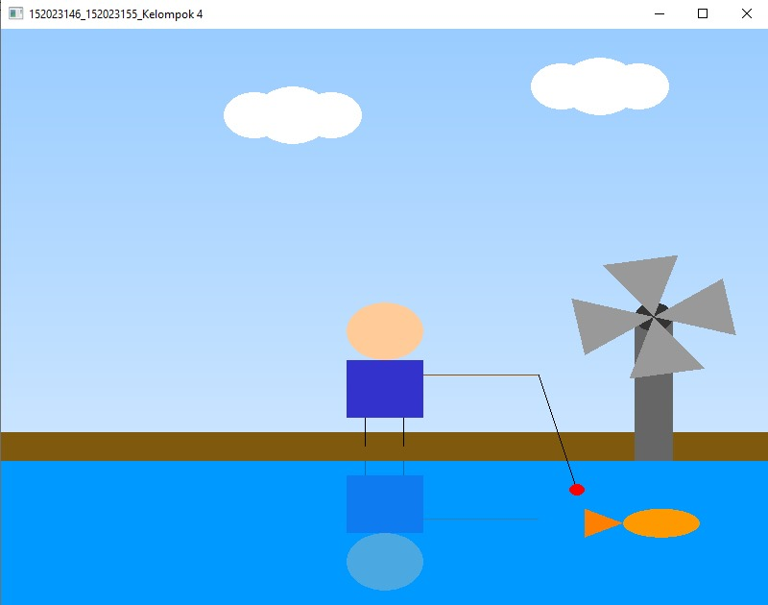
- Output hasil setelah transformasi
Gambar 6.1 Setelah Transformasi
- Kesimpulan
Kesimpulan dari laporan ini menunjukkan keberhasilan penerapan transformasi geometri dalam grafika komputer menggunakan OpenGL pada Dev-C++. Proyek ini mengintegrasikan berbagai teknik transformasi seperti translasi, rotasi, dan refleksi untuk menciptakan animasi yang dinamis, interaktif, dan estetis. Implementasi ini melibatkan simulasi objek seperti pemancing, ikan, awan, air, dan kipas dengan efek visual yang realistis melalui penggunaan algoritma matematis.
Kehadiran elemen animasi, seperti gerakan ikan yang mengikuti pola sinusoidal dan awan yang bergerak secara kontinu, memberikan kesan hidup pada visualisasi. Selain itu, penggunaan refleksi transparan menambah kedalaman visual pada adegan. Hasil ini menegaskan pentingnya transformasi geometri sebagai fondasi dalam pengembangan grafika komputer modern untuk menciptakan animasi yang inovatif dan menarik. Proyek ini memberikan wawasan praktis tentang bagaimana prinsip-prinsip dasar grafika komputer diterapkan dalam pengembangan aplikasi berbasis animasi.

DAFTAR PUSTAKA

ntu edu. (2012, july). OpenGL Tutorial An Introduction on OpenGL with 2D Graphics. Retrieved from ntu edu: https://www3.ntu.edu.sg/home/ehchua/programming/opengl/CG_Introduction.html
sekolahinf. (2018, july 11). projek OpenGL "pemandangan 2D" dengan codeblock c++. Retrieved from sekolahinf: https://sekolahinf.blogspot.com/2018/07/projek-opengl-pemandangan-2d-dengan.html

